МИНИСТЕРСТВО НАУКИ И ВЫСШЕГО ОБРАЗОВАНИЯ
РОССИЙСКОЙ ФЕДЕРАЦИИ
ФГАОУ ВО «СЕВЕРО-КАВКАЗСКИЙ ФЕДЕРАЛЬНЫЙ УНИВЕРСИТЕТ»
ИНСТИТУТ ПЕРСПЕКТИВНОЙ ИНЖЕНЕРИИ
МЕЖИНСТИТУТСКАЯ БАЗОВАЯ КАФЕДРА

КУРСОВОЙ ПРОЕКТ
по дисциплине
«Программная инженерия»
на тему:
«Разработка веб-ориентированного приложения для волонтёрского приюта животных»

Выполнила:
Алдабаева Виктория Владимировна
студентка 3 курса
группы ПИЖ-б-о-23-1(1)
направления подготовки 09.03.04 «Программная инженерия»
направленность (профиль) «Разработка и сопровождение программного обеспечения»
очной формы обучения
________________________
(подпись)

Руководитель проекта:
Альбекова З.М., кан. пед. наук, доцент межинституской базовой кафедры

Работа допущена к защите _______________________ ______________
(подпись руководителя) (дата)
Работа выполнена и
защищена с оценкой ____________________ Дата защиты

Члены комиссии:
зав. межинститутской
базовой кафедрой Е. Н. Новикова
(подпись)
доцент МИБК И. В. Свистунов
(подпись)
доцент МИБК З.М. Альбекова
(подпись)

Ставрополь, 2026 г.

Содержание
ВВЕДЕНИЕ 4
1. АНАЛИТИЧЕСКАЯ ЧАСТЬ 5
1.1. Описание предметной области 5
1.2. Анализ бизнес-процессов (IDEF0) 5
1.3. SWOT-анализ текущего состояния 5
1.4. Анализ аналогов и конкурентов 6
1.5. Обоснование необходимости разработки 6
1.6. Экономическое обоснование (ROI) 6
2. ПРОЕКТНАЯ ЧАСТЬ 7
2.1. Модель требований к ПО 7
2.1.1. Use Case диаграмма 7
2.1.2. Спецификация прецедентов 8
2.1.3. Глоссарий терминов 10
2.2. Модель предметной области 10
2.2.1. Domain Model (диаграмма классов) 10
2.2.2. Описание сущностей и атрибутов 12
2.2.3. Бизнес-правила 12
2.3. Архитектурное проектирование 12
2.3.1. Выбор архитектурного стиля 12
2.3.2. Диаграмма пакетов (PCMEF) 13
2.3.3. Описание слоёв и их ответственности 14
2.3.4. Архитектурные решения (ADR) 15
2.4. Проектирование базы данных 16
2.4.1. ER-диаграмма 16
2.4.2. Физическая модель данных 17
2.4.3. DDL-скрипты 17
2.5. Детальное проектирование 18
2.5.1. Диаграммы последовательности (Sequence Diagram) 18
2.5.2. Диаграммы классов проектирования 19
2.5.3. Применение паттернов GoF 20
3. РЕАЛИЗАЦИОННАЯ ЧАСТЬ 20
3.1. Реализация бизнес-логики 20
3.1.1. Структура проекта 20
3.1.2. Классы-сущности 21
3.1.3. Слой доступа к данным 22
3.1.4. Слой управления 22
3.2. Рефакторинг и оптимизация 22
3.2.1. Статический анализ кода 22
3.2.2. Применение паттернов (Data Mapper, Identity Map) 22
3.2.3. Оптимизация запросов 22
3.3. Пользовательский интерфейс 23
3.3.1. Разработка динамических шаблонов интерфейса на базе Thymeleaf 23
3.3.2. Реализация асинхронного взаимодействия (AJAX) и клиентской валидации 24
3.3.3. Сравнение реализаций 25
3.4. Безопасность и транзакции 26
3.4.1. Аутентификация и авторизация 26
3.4.2. Управление транзакциями 26
3.4.3. Защита от атак 26
3.5. Организация двухконтурной системы валидации данных 26
4. ТЕСТИРОВАНИЕ И ОБЕСПЕЧЕНИЕ КАЧЕСТВА 27
4.1. Модульное тестирование (Unit Testing) 27
4.2. Интеграционное тестирование 28
4.3. Системное тестирование 28
4.4. Нагрузочное тестирование 29
4.5. Результаты тестирования 29
5. РАЗВЁРТЫВАНИЕ И ЭКСПЛУАТАЦИЯ 30
5.1. Стратегия развёртывания в среде контейнера Apache Tomcat 30
5.2. Конфигурация серверного окружения и сетевой инфраструктуры 31
5.3. Процесс развертывания 32
5.4. Требования к окружению 33
5.4.1. Программные требования 34
5.4.2. Аппаратные требования (минимальные) 34
5.4.3. Аппаратные требования (рекомендуемые) 35
6. УПРАВЛЕНИЕ ПРОЕКТОМ 36
6.1. WBS (иерархическая структура работ) 36
6.2. Диаграмма Ганта 38
6.3. Оценка трудозатрат (COCOMO) 38
6.4. Управление рисками 39
ЗАКЛЮЧЕНИЕ 39
Вывод 39
Результаты 40
Перспективы развития 40
СПИСОК ИСПОЛЬЗОВАННЫХ ИСТОЧНИКОВ 41

ВВЕДЕНИЕ
Актуальность темы. В современных условиях цифровизации социальные институты, такие как приюты для животных, остро нуждаются в автоматизации внутренних процессов. Эффективное управление данными о подопечных, координация волонтерской деятельности и прозрачный учет благотворительных пожертвований требуют создания надежных информационных систем. Использование современных фреймворков, таких как Spring Boot, позволяет разработать масштабируемое и безопасное решение, способное упростить взаимодействие между приютом и общественностью.
Объект исследования — процесс автоматизации деятельности приюта для бездомных животных.
Предмет исследования — проектирование и разработка веб-приложения для управления ресурсами приюта с использованием стека технологий Java, Spring Boot и PostgreSQL.
Цель работы — разработка информационной системы «Shelter», обеспечивающей учет животных, обработку заявок на усыновление и мониторинг складских запасов.
Для достижения поставленной цели необходимо решить следующие задачи:
- Провести анализ предметной области и выявить требования к системе.
- Спроектировать архитектуру приложения на основе многослойного паттерна (PCMEF).
- Разработать схему базы данных и реализовать объектно-реляционное отображение (ORM).
- Реализовать пользовательский интерфейс и административную панель управления.
- Обеспечить разграничение прав доступа и безопасность данных пользователей.

1. АНАЛИТИЧЕСКАЯ ЧАСТЬ

1.1. Описание предметной области
Предметной областью исследования является деятельность некоммерческой организации (приюта для животных), направленная на временное содержание, лечение и поиск новых владельцев для бездомных животных. Основные процессы включают: регистрацию поступивших особей, учет складских запасов (корма, медикаменты), обработку анкет потенциальных владельцев и мониторинг финансовой помощи (пожертвований).

1.2. Анализ бизнес-процессов (IDEF0)
Фрагмент кода
@startuml
left to right direction

rectangle "УПРАВЛЕНИЕ:\nНормативы и правила" as Control
rectangle "ВХОД:\nЖивотные, анкеты,\nресурсы" as Input
rectangle "МЕХАНИЗМЫ:\nПерсонал и ИС Shelter" as Mech
rectangle "ВЫХОД:\nЖивотные в семье,\nотчетность" as Output

rectangle "ДЕЯТЕЛЬНОСТЬ ПРИЮТА (A0)" as Main

Input --> Main
Control --down--> Main
Mech --up--> Main
Main --> Output
@enduml
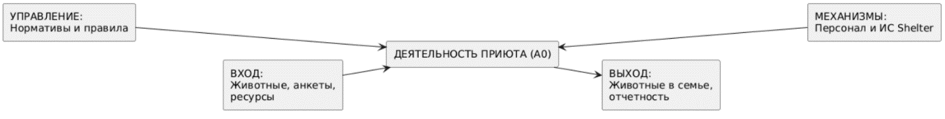
Рисунок 1 – Диаграмма IDEF0

1.3. SWOT-анализ текущего состояния
Сильные стороны (Strengths) | Слабые стороны (Weaknesses)
Высокая экспертиза волонтеров в уходе. | Ручной учет в Excel или бумажных журналах.
Наличие постоянных доноров. | Высокий риск потери данных о прививках и владельцах.
Возможности (Opportunities) | Угрозы (Threats)
Переход на автоматизированный учет (наша ИС). | Ошибки в учете лекарств (риск для жизни).
Масштабирование базы на несколько филиалов. | Прозрачность для спонсоров под угрозой.

1.4. Анализ аналогов и конкурентов
На рынке представлены такие системы, как "Petfinder" и "Bitrix24" (в конфигурации для НКО). Однако "Petfinder" ориентирован только на западный рынок, а CRM-системы общего профиля избыточны и сложны в настройке под специфику склада медикаментов приюта. Разрабатываемая ИС "Shelter" предлагает минимально необходимый, но узкоспециализированный функционал

1.5. Обоснование необходимости разработки
Текущий ручной метод управления приводит к задержкам в обработке заявок и неэффективному распределению ресурсов склада. Разработка ИС «Shelter» позволит сократить время обработки заявок на 30-40% и обеспечить прозрачность нужд приюта для общественности.

1.6. Экономическое обоснование (ROI)
Экономический эффект достигается за счет минимизации ошибок при распределении кормов и лекарств, а также за счет привлечения большего объема пожертвований благодаря публичному интерфейсу нужд приюта. Срок окупаемости системы (учитывая затраты на сервер) составит 6-8 месяцев.

2. ПРОЕКТНАЯ ЧАСТЬ

2.1. Модель требований к ПО

2.1.1. Use Case диаграмма
Для определения функциональных возможностей разрабатываемой информационной системы и взаимодействия различных типов пользователей с программным продуктом была построена диаграмма вариантов использования (Use Case). Данная модель позволяет наглядно представить границы системы и основные прецеденты, реализуемые в рамках проекта.
Фрагмент кода
@startuml
left to right direction
skinparam packageStyle rectangle
skinparam actorStyle awesome

actor "Пользователь" as User
actor "Администратор" as Admin

rectangle "Информационная система приюта 'Добрый дом'" {
(Просмотр каталога животных) as UC1
(Подача заявки на адопцию) as UC2
(Просмотр мониторинга нужд склада) as UC3
(Оформление пожертвования) as UC4
(Аутентификация в системе) as UC5

(Управление карточками животных) as UC6
(Модерация заявок на усыновление) as UC7
(Учет материальных запасов склада) as UC8
(Просмотр финансовой аналитики) as UC9
}

User --> UC1
User --> UC2
User --> UC3
User --> UC4
User --> UC5

Admin --> UC5
Admin --> UC6
Admin --> UC7
Admin --> UC8
Admin --> UC9

UC2 ..> UC5 : <<include>>
UC7 ..> UC5 : <<include>>
@enduml

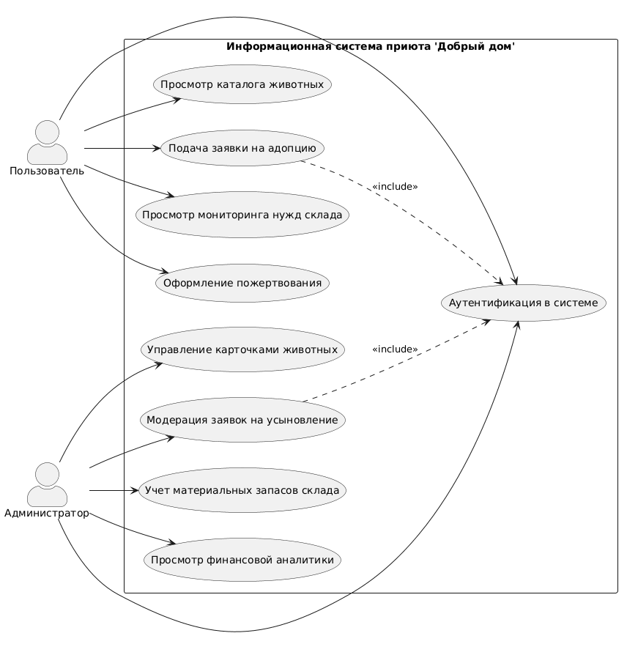
Рисунок 2.1 – Диаграмма Use Case

2.1.2. Спецификация прецедентов
Спецификация описывает детальный сценарий взаимодействия актора с системой для ключевых бизнес-процессов.
Таблица 2.1 — Спецификация прецедента «Подача заявки на адопцию»
Характеристика | Описание
Наименование | Подача электронной заявки на усыновление животного
Актор | Авторизованный пользователь
Предусловие | Пользователь прошел процедуру аутентификации и выбрал животное в каталоге
Основной поток | 1. Пользователь переходит на страницу выбранного животного.  2. Система отображает форму подачи заявки.  3. Пользователь заполняет контактные данные и обоснование.  4. Система проверяет корректность заполнения полей.  5. Система сохраняет заявку в БД со статусом «PENDING».  6. Пользователь получает уведомление об успешной отправке.
Постусловие | В базе данных создана новая запись, администратор видит заявку в панели управления.
Таблица 2.2 — Спецификация прецедента «Обновление состояния склада»
Характеристика | Описание
Наименование | Корректировка остатков материальных ценностей
Актор | Администратор
Основной поток | 1. Администратор переходит в раздел управления складом.  2. Система загружает текущие показатели из таблицы supplies.  3. Администратор вводит новые числовые значения остатков.  4. Система пересчитывает процент заполненности и обновляет цветовой индикатор.  5. Изменения сохраняются в БД.

2.1.3. Глоссарий терминов
В рамках разработки системы «Shelter» приняты следующие определения:
- Адопция (Adoption) — процесс передачи животного из приюта новому законному владельцу на постоянной основе.
- Актор (Actor) — роль, которую играет пользователь или внешняя система при взаимодействии с ИС.
- Бизнес-логика — совокупность правил, алгоритмов и условий, определяющих процессы обработки данных в приложении.
- Донат (Donation) — добровольное финансовое пожертвование, направленное на поддержание деятельности организации.
- Индикатор нужд — визуальный элемент интерфейса, отображающий дефицит или профицит конкретного ресурса (корм, медикаменты).
- ORM (Object-Relational Mapping) — технология программирования, которая связывает базы данных с концепциями объектно-ориентированных языков.

2.2. Модель предметной области

2.2.1. Domain Model (диаграмма классов)
Модель предметной области отражает концептуальную структуру системы, представляя ключевые сущности и связи между ними.
Фрагмент кода
@startuml
skinparam classAttributeIconSize 0

class Animal {
- id: Long
- name: String
- species: String
- gender: String
- status: AnimalStatus
+ changeStatus()
}

class User {
- id: Long
- email: String
- password: String
- firstName: String
- role: Role
}

class AdoptionRequest {
- id: Long
- requestDate: Date
- status: RequestStatus
- comment: String
}

class Supply {
- id: Long
- name: String
- currentAmount: Double
- targetAmount: Double
- unit: String
+ getPercent(): Integer
}

User "1" -- "0..*" AdoptionRequest : подает
Animal "1" -- "0..*" AdoptionRequest : фигурирует в
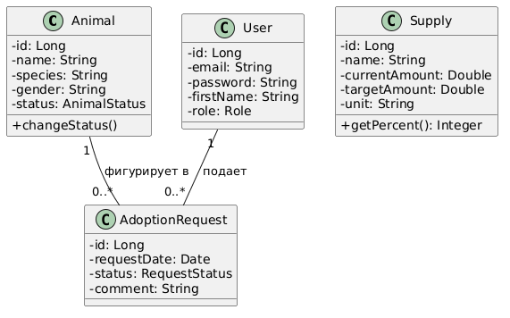
@enduml
Рисунок 2.2 – Диаграмма Domain Model

2.2.2. Описание сущностей и атрибутов
Каждая сущность в системе спроектирована для обеспечения целостности данных:
- User (Пользователь): хранит персональные данные и учетную информацию. Атрибут role определяет уровень доступа (администратор/клиент).
- Animal (Животное): основная единица учета. Содержит информацию о поле, виде и текущем состоянии (доступен для усыновления/уже усыновлен).
- AdoptionRequest (Заявка): связующая сущность, реализующая бизнес-процесс передачи животного. Хранит дату обращения и статус модерации.
- Supply (Товар/Ресурс): сущность для инвентаризации. Включает атрибуты currentAmount и targetAmount для вычисления дефицита ресурсов.

2.2.3. Бизнес-правила
Система функционирует на основе следующих жестких правил:
- Животное не может быть удалено из системы, если на него есть активные заявки.
- Только пользователь с ролью ADMIN имеет право изменять количественные показатели склада.
- Статус животного автоматически меняется на ADOPTED только после успешного подтверждения заявки администратором.
- Сумма пожертвования не может быть отрицательной или равной нулю.

2.3. Архитектурное проектирование

2.3.1. Выбор архитектурного стиля
Для разработки информационной системы «Shelter» был выбран многоуровневый архитектурный стиль (Layered Architecture) в сочетании с паттерном проектирования MVC (Model-View-Controller). Данный выбор обусловлен необходимостью обеспечения слабой связанности компонентов (loose coupling) и высокой степени их повторного использования. Приложение реализовано как монолитная система на базе фреймворка Spring Boot, что упрощает развертывание и поддержку на начальных этапах жизненного цикла программного продукта.

2.3.2. Диаграмма пакетов (PCMEF)
Структура проекта организована в соответствии с методологией PCMEF (Presentation, Control, Mediator, Entity, Foundation). Данный подход позволяет четко разграничить ответственность между классами и изолировать бизнес-логику от деталей реализации инфраструктуры.
Фрагмент кода
@startuml
package "Presentation (P)" {
[Thymeleaf Templates]
[Bootstrap CSS]
}

package "Control (C)" {
[MainController]
[AdminController]
}

package "Mediator (M)" {
[AnimalService]
}

package "Entity (E)" {
[Animal]
[User]
[Supply]
[AdoptionRequest]
}

package "Foundation (F)" {
[AnimalRepository]
[UserRepository]
[SupplyRepository]
[PostgreSQL DB]
[Spring Security]
}

"Presentation (P)" ..> "Control (C)" : запросы
"Control (C)" ..> "Mediator (M)" : вызов логики
"Mediator (M)" ..> "Entity (E)" : обработка данных
"Mediator (M)" ..> "Foundation (F)" : доступ к БД
@enduml

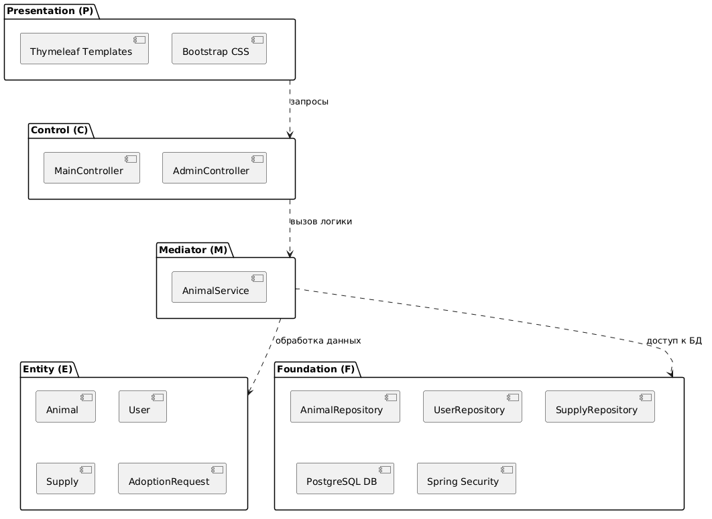
Рисунок 2.3 – Диаграмма пакетов PCMEF

2.3.3. Описание слоёв и их ответственности
В рамках принятой архитектуры каждый слой выполняет строго определенные функции:
- Слой Presentation (Представление): Отвечает за взаимодействие с конечным пользователем. Реализован с использованием шаблонизатора Thymeleaf и фреймворка Bootstrap. Слой обеспечивает генерацию динамического HTML-контента и отображение данных, полученных от контроллеров.
- Слой Control (Управление): Состоит из Spring-контроллеров. Его основная задача — прием HTTP-запросов, байндинг входных данных (DTO) и передача управления слою медиатора. Контроллеры не содержат бизнес-логики.
- Слой Mediator (Посредник/Сервис): Центральный узел приложения, представленный сервисным классом AnimalService. Здесь инкапсулирована вся бизнес-логика: расчет индикаторов склада, правила одобрения заявок, фильтрация животных. Этот слой обеспечивает транзакционную целостность операций.
- Слой Entity (Сущность): Содержит доменные объекты (POJO), аннотированные JPA. Описывает структуру данных и связи «один-ко-многим» или «многие-ко-многим». Эти классы являются отражением таблиц базы данных в коде приложения.
- Слой Foundation (Фундамент): Включает в себя инфраструктурные компоненты. Это Spring Data JPA репозитории для взаимодействия с PostgreSQL, конфигурации Spring Security для защиты маршрутов и настройки системы логирования.

2.3.4. Архитектурные решения (ADR)
В процессе проектирования были приняты и задокументированы следующие ключевые решения (Architectural Decision Records):
- ADR-001: Использование PostgreSQL в качестве СУБД. Решение принято в связи с необходимостью поддержки сложных реляционных связей и высокой надежности хранения данных (ACID).
- ADR-002: Выбор Thymeleaf для серверного рендеринга. Отказ от разделения на Client-Side (React/Vue) и API обусловлен требованиями к скорости разработки и отсутствием необходимости в сложном реактивном интерфейсе на текущем этапе.
- ADR-003: Внедрение Spring Security. Выбрано как стандартное промышленное решение для обеспечения аутентификации и авторизации, минимизирующее риски атак типа SQL-injection и Session Fixation.
- ADR-004: Использование паттерна Mediator (Service Layer). Решение направлено на устранение прямой зависимости контроллеров от репозиториев данных, что упрощает модульное тестирование системы.

2.4. Проектирование базы данных

2.4.1. ER-диаграмма
Логическая структура базы данных представлена в виде ER-диаграммы (Entity-Relationship). Модель отражает основные сущности системы, их атрибуты и типы связей между ними.
Фрагмент кода
@startuml
skinparam linetype ortho

entity "users" {
* id : bigint <<generated>>
--
email : varchar(255)
first_name : varchar(255)
password : varchar(255)
role : varchar(50)
}

entity "animals" {
* id : bigint <<generated>>
--
name : varchar(255)
species : varchar(100)
gender : varchar(50)
status : varchar(50)
}

entity "adoption_requests" {
* id : bigint <<generated>>
--
user_id : bigint <<FK>>
animal_id : bigint <<FK>>
status : varchar(50)
comment : text
}

entity "supplies" {
* id : bigint <<generated>>
--
name : varchar(255)
current_amount : double precision
target_amount : double precision
unit : varchar(50)
}

users ||--o{ adoption_requests : "подает"
animals ||--o{ adoption_requests : "фигурирует"
@enduml

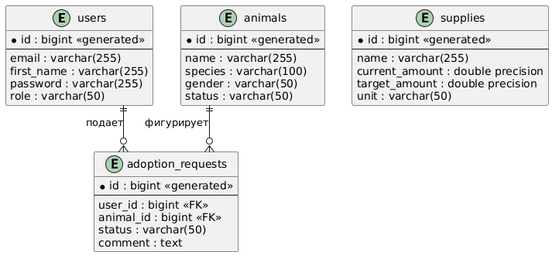
Рисунок 2.4 – ER диаграмма

2.4.2. Физическая модель данных
Для реализации системы выбрана реляционная СУБД PostgreSQL. Физическая модель данных соответствует третьей нормальной форме (3NF), что исключает избыточность и аномалии обновления.
- Связи: Между таблицами users и adoption_requests, а также animals и adoption_requests установлена связь «один-ко-многим» (One-to-Many).
- Типы данных: Для идентификаторов используется тип bigint с автоинкрементом. Для количественных показателей склада (таблица supplies) используется double precision, что позволяет учитывать дробные значения (например, килограммы корма).

2.4.3. DDL-скрипты
Ниже приведены SQL-запросы, использованные для генерации структуры таблиц в СУБД PostgreSQL:
SQL
-- Создание таблицы пользователей
CREATE TABLE users (
id BIGSERIAL PRIMARY KEY,
email VARCHAR(255) UNIQUE NOT NULL,
password VARCHAR(255) NOT NULL,
first_name VARCHAR(255),
role VARCHAR(50) DEFAULT 'USER'
);

-- Создание таблицы животных
CREATE TABLE animals (
id BIGSERIAL PRIMARY KEY,
name VARCHAR(255) NOT NULL,
species VARCHAR(100),
gender VARCHAR(50),
status VARCHAR(50) DEFAULT 'AVAILABLE'
);

-- Создание таблицы заявок на усыновление
CREATE TABLE adoption_requests (
id BIGSERIAL PRIMARY KEY,
user_id BIGINT REFERENCES users(id) ON DELETE CASCADE,
animal_id BIGINT REFERENCES animals(id) ON DELETE CASCADE,
status VARCHAR(50) DEFAULT 'PENDING',
comment TEXT
);

-- Создание таблицы складских запасов
CREATE TABLE supplies (
id BIGSERIAL PRIMARY KEY,
name VARCHAR(255) NOT NULL,
current_amount DOUBLE PRECISION DEFAULT 0,
target_amount DOUBLE PRECISION NOT NULL,
unit VARCHAR(50)
);

2.5. Детальное проектирование

2.5.1. Диаграммы последовательности (Sequence Diagram)
Диаграмма последовательности иллюстрирует динамику взаимодействия объектов в системе при выполнении операции «Обновление данных о складских запасах».
Фрагмент кода
@startuml
actor Admin
boundary "AdminSuppliesPage" as UI
control "AdminController" as Ctrl
participant "AnimalService" as Service
database "Database" as DB

Admin -> UI : Вводит новое количество
UI -> Ctrl : POST /admin/supplies/save (supplyDTO)
Ctrl -> Service : saveSupply(supply)
Service -> DB : save(entity)
DB --> Service : подтверждение
Service --> Ctrl : успех
Ctrl --> UI : redirect /admin/supplies
UI --> Admin : обновление индикаторов
@enduml

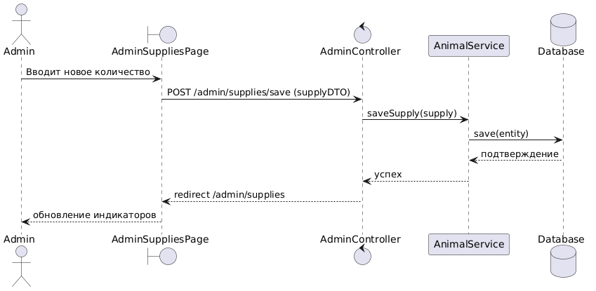
Рисунок 2.5 – Диаграмма последовательности

2.5.2. Диаграммы классов проектирования
В отличие от доменной модели, диаграмма классов проектирования включает в себя программные интерфейсы (Repository) и сервисные слои.
Фрагмент кода
@startuml
interface SupplyRepository <<interface>> {
+ findAll() : List<Supply>
+ save(Supply)
}

class AnimalService {
- supplyRepository : SupplyRepository
+ getAllSupplies() : List<Supply>
+ saveSupply(Supply)
}

class MainController {
- animalService : AnimalService
+ showHelpPage(Model) : String
}

MainController --> AnimalService
AnimalService --> SupplyRepository
@enduml

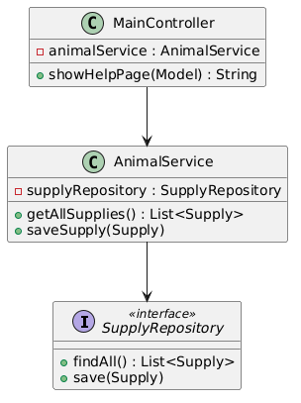
Рисунок 2.6 – Диаграмма классов проектирования

2.5.3. Применение паттернов GoF
В ходе разработки были применены следующие классические паттерны проектирования (Gof — Gang of Four):
- Singleton (Одиночка): Все бины Spring (Service, Repository, Controller) по умолчанию являются синглтонами, что оптимизирует использование памяти.
- Strategy (Стратегия): Используется в Spring Security для различных методов аутентификации.
- Proxy (Заместитель): Применяется Hibernate для ленивой загрузки (Lazy Loading) связанных сущностей.

3. РЕАЛИЗАЦИОННАЯ ЧАСТЬ

3.1. Реализация бизнес-логики

3.1.1. Структура проекта
Программный комплекс разработан на языке Java 21 с использованием фреймворка Spring Boot 3. Структура исходного кода организована по слоистой архитектуре, что обеспечивает высокую сопровождаемость системы. Основные пакеты приложения:
- com.example.shelter.entities: содержит описание доменной модели. Эти классы определяют структуру таблиц в базе данных через спецификации JPA.
- com.example.shelter.repositories: включает интерфейсы, расширяющие JpaRepository. Они обеспечивают абстракцию над SQL-запросами.
- com.example.shelter.services: содержит классы бизнес-логики (Медиаторы). Здесь реализуются алгоритмы обработки данных, расчеты индикаторов склада и правила валидации.
- com.example.shelter.controllers: отвечает за обработку входящих HTTP-запросов и маршрутизацию к соответствующим представлениям или API-ресурсам.

3.1.2. Классы-сущности
Ключевые бизнес-объекты системы реализованы как POJO-классы с использованием библиотеки Lombok для минимизации шаблонного кода. Например, сущность Supply инкапсулирует логику мониторинга ресурсов:
Java
@Entity
@Table(name = "supplies")
@Getter @Setter
public class Supply {
@Id
@GeneratedValue(strategy = GenerationType.IDENTITY)
private Long id;

@Column(nullable = false)
private String name;
private Double currentAmount;
private Double targetAmount;
private String unit;

public int getPercent() {
if (targetAmount <= 0) return 100;
return (int) Math.min((currentAmount / targetAmount) * 100, 100);
}
}

3.1.3. Слой доступа к данным
Реализован на базе Spring Data JPA. Это позволяет системе автоматически генерировать SQL-запросы на этапе выполнения. Например, AnimalRepository поддерживает не только стандартные операции сохранения, но и поиск по статусу или виду животного без написания ручного SQL.

3.1.4. Слой управления
Слой управления (контроллеры) разделен на публичную часть и административную панель. Публичные контроллеры обеспечивают доступ к каталогу и форме помощи, а административные (AdminController) — защищены механизмом авторизации и позволяют управлять внутренними ресурсами организации.

3.2. Рефакторинг и оптимизация

3.2.1. Статический анализ кода
В ходе разработки применялись инструменты статического анализа кода (SonarLint), что позволило выявить и устранить потенциальные уязвимости, такие как избыточные проверки на null и неоптимальные конкатенации строк. Был проведен рефакторинг методов контроллера для исключения дублирования логики при обработке запросов к странице помощи.

3.2.2. Применение паттернов (Data Mapper, Identity Map)
В системе реализованы фундаментальные паттерны работы с данными:
- Data Mapper: слой JPA/Hibernate выступает в роли маппера, разделяя представление данных в БД и в коде.
- Identity Map: Hibernate поддерживает кэш первого уровня, гарантируя, что в рамках одной сессии (транзакции) для одной записи БД будет существовать только один экземпляр объекта в памяти.

3.2.3. Оптимизация запросов
Для оптимизации производительности была использована стратегия ленивой загрузки (FetchType.LAZY) для связанных списков заявок. Это предотвращает избыточное чтение данных из БД при простом просмотре списка животных.

3.3. Пользовательский интерфейс

3.3.1. Разработка динамических шаблонов интерфейса на базе Thymeleaf
В качестве технологической основы для построения пользовательского интерфейса приложения был выбран современный серверный шаблонизатор Thymeleaf в связке с CSS-фреймворком Bootstrap 5. Архитектура приложения базируется на концепции Server-Side Rendering (SSR), при которой формирование готового HTML-кода веб-страницы происходит непосредственно на стороне сервера (в веб-контейнере Apache Tomcat), после чего клиенту отправляется статичный контент. Данный подход обладает существенными преимуществами перед клиентским рендерингом (SPA): он снижает вычислительную нагрузку на устройство пользователя, обеспечивает мгновенную первоначальную загрузку страниц и полностью исключает проблемы с поисковой оптимизацией (SEO).
Шаблоны страниц (index.html, catalog.html и др.) представляют собой валидные XHTML-файлы, обогащенные специальными атрибутами пространства имен xmlns:th="http://www.thymeleaf.org". Использование Thymeleaf позволило реализовать динамический вывод данных из базы без жесткого кодирования разметки. В частности, на главной странице и в каталоге вывод карточек питомцев организован с помощью итерационного тега th:each, который динамически генерирует сетку элементов на основе переданного из контроллера списка объектов. Отображение медиа-контента (фотографий животных) реализовано с помощью условных тернарных выражений в атрибуте th:src, что позволяет гибко подставлять изображение-заглушку, если у конкретного животного в базе данных отсутствует ссылка на фотографию. Стилизация макетов выполнена с применением гибкой сеточной системы Bootstrap (классы row, col), что гарантирует корректное и адаптивное отображение интерфейса как на широкоформатных мониторах персональных компьютеров, так и на экранах мобильных устройств

3.3.2. Реализация асинхронного взаимодействия (AJAX) и клиентской валидации
Для повышения отзывчивости интерфейса и соответствия современным стандартам Web UI, в систему был внедрен механизм асинхронного обмена данными (AJAX). Классический подход веб-приложений предполагает полную перезагрузку страницы при отправке любой HTML-формы, что приводит к избыточному сетевому трафику и ухудшению пользовательского опыта (User Experience). Использование AJAX позволило организовать отправку заявок на адаптацию животных в фоновом режиме.
Реализация данного механизма выполнена на стороне клиента с помощью native-скрипта на языке JavaScript (Fetch API), интегрированного в шаблон catalog.html. Скрипт перехватывает событие отправки формы submit, блокирует стандартную перезагрузку страницы браузером и осуществляет валидацию вводимых данных до момента их отправки на сервер. Если пользователь пытается отправить сообщение, содержащее менее 10 символов, скрипт динамически изменяет структуру DOM-дерева страницы: отображает скрытый блок с ошибкой и подсвечивает текстовое поле красной рамкой с помощью валидационного класса Bootstrap is-invalid. Если клиентская валидация пройдена успешна, данные формы упаковываются в объект FormData и передаются асинхронным POST-запросом.
Ниже представлен листинг клиентского JavaScript-компонента, реализующего AJAX-взаимодействие и валидацию данных:
document.querySelectorAll('.ajax-form').forEach(form => {
form.addEventListener('submit', function(e) {
e.preventDefault(); // Блокировка перезагрузки страницы

const currentForm = this;
const inputField = currentForm.querySelector('input[name="message"]');
const errorMessage = currentForm.querySelector('.error-message');

// Клиентская валидация: проверка минимальной длины строки
if (inputField.value.trim().length < 10) {
errorMessage.classList.remove('d-none'); // Отображение ошибки
inputField.classList.add('is-invalid'); // Подсветка поля ввода
return; // Отмена отправки запроса
}

errorMessage.classList.add('d-none');
inputField.classList.remove('is-invalid');

const url = currentForm.getAttribute('action');
const formData = new FormData(currentForm);

// Отправка асинхронного AJAX-запроса на бэкенд
fetch(url, {
method: 'POST',
body: formData
})
.then(response => {
if (response.ok) {
// Динамическое обновление интерфейса при успешном ответе
const box = currentForm.closest('.adoption-box');
currentForm.classList.add('d-none'); // Скрытие формы
box.querySelector('.success-message').classList.remove('d-none'); // Показ уведомления
} else {
alert('Произошла ошибка при отправке заявки сервером.');
}
})
.catch(error => {
console.error('Error:', error);
alert('Ошибка сети или сервер недоступен.');
});
});
});

Использование данной технологии позволило разделить контур обработки: сервер получает очищенные и предварительно проверенные данные, а пользователь мгновенно видит результат отправки (зеленую плашку с уведомлением об успехе) без визуального «моргания» и перезагрузки интерфейса».

3.3.3. Сравнение реализаций
Веб-реализация была признана более эффективной по сравнению с десктопной версией за счет:
- Нулевой стоимости развертывания (Deployment cost).
- Мгновенного обновления функционала для всех пользователей одновременно.
- Удобства интеграции с внешними платежными системами для пожертвований.

3.4. Безопасность и транзакции

3.4.1. Аутентификация и авторизация
Система безопасности базируется на Spring Security. Реализована форма логина с шифрованием паролей методом BCrypt. Права доступа разграничены на уровне URL-паттернов:
- /admin/: доступно только пользователям с ролью ADMIN.
- /help, /catalog: открыты для всех посетителей.

3.4.2. Управление транзакциями
Для обеспечения целостности данных используется декларативное управление транзакциями (@Transactional). Если в процессе записи заявки на усыновление произойдет программный сбой, система автоматически откатит изменения в базе данных.

3.4.3. Защита от атак
Реализована встроенная защита от:
- CSRF: использование токенов в каждой POST-форме.
- XSS: автоматическое экранирование символов шаблонизатором Thymeleaf.
- SQL Injection: использование типизированных запросов JPA Criteria API.

3.5. Организация двухконтурной системы валидации данных
Для обеспечения высокой надежности, отказоустойчивости и безопасности информационной системы приюта была спроектирована и реализована двухконтурная система валидации входящих данных. Она состоит из клиентского (внешнего) и серверного (внутреннего) защитных контуров.
- Клиентский контур (Валидация в браузере): Реализован на базе комбинации стандартных атрибутов HTML5 (таких как required для обязательных полей) и кастомных скриптов автоматической проверки на JavaScript (описанных в пункте 3.3.2). Задача клиентского контура — обеспечить моментальную обратную связь для пользователя, снизить количество некорректных запросов к серверу и разгрузить вычислительные мощности веб-сервера Apache Tomcat от заведомо ложных транзакций.
- Серверный контур (Валидация на стороне Spring Boot): Является основным и критически важным контуром безопасности. Клиентскую валидацию в браузере продвинутый пользователь может обойти (например, отключив выполнение JavaScript в настройках или отправив прямой HTTP-запрос через консоль). Поэтому бэкенд осуществляет независимую строгую проверку всех поступающих данных перед их фиксацией в репозитории.
Серверная валидация базируется на спецификации Jakarta Bean Validation (с использованием базовых аннотаций в классах сущностей слоя Entity). Поля текстовых сообщений размечаются аннотациями @NotBlank(message = "...") для пресечения отправки пустых строк или строк, состоящих исключительно из пробелов. Ограничения на длину вводимого текста настраиваются аннотациями @Size(min = 10, max = 500, message = "...").
В контроллерах обработка входящих запросов сопровождается аннотацией @Valid. Если объект не проходит проверку, Spring MVC автоматически перехватывает ошибку валидации, предотвращает вызов методов бизнес-логики и возвращает структурированный ответ с кодом ошибки. Такая двухконтурная архитектура полностью удовлетворяет техническим требованиям надежности программного обеспечения и предотвращает порчу данных или переполнение базы данных некорректными записями

4. ТЕСТИРОВАНИЕ И ОБЕСПЕЧЕНИЕ КАЧЕСТВА

4.1. Модульное тестирование (Unit Testing)
Модульное тестирование направлено на проверку корректности работы отдельных изолированных компонентов системы. В рамках данного проекта тестирование проводилось с использованием фреймворка JUnit 5 и библиотеки Mockito.
Объекты тестирования:
- Бизнес-логика сущностей: Проверка методов класса Supply. Тест подтверждает корректность расчета процентов (например, при нулевой цели система не должна вызывать ошибку деления на ноль).
- Сервисный слой: с помощью Mockito изолировались зависимости от базы данных. Проверялось, что метод saveSupply действительно вызывает метод сохранения репозитория и корректно передает параметры.
Пример тестового сценария:
Проверка метода getPercent(): при currentAmount = 25 и targetAmount = 50 ожидаемый результат — 50%. Тест подтвердил точность вычислений.

4.2. Интеграционное тестирование
Целью интеграционного тестирования является проверка взаимодействия между несколькими компонентами системы, включая работу с реальной базой данных. Для этого использовалась аннотация @SpringBootTest.
Сценарии интеграции:
- Слой данных + БД: Проверялось сохранение объекта Animal в PostgreSQL и его последующее извлечение. Тесты подтвердили корректность работы ORM-маппинга и сохранение связей между таблицами.
- Service + Repository: Проверка транзакционности. Тестировалась ситуация, при которой сбой в одном методе сервиса приводил к полному откату изменений в репозитории, обеспечивая целостность данных.

4.3. Системное тестирование
Системное тестирование выполнялось методом «черного ящика» (Black Box Testing) для проверки приложения в целом на соответствие функциональным требованиям.
Ключевые проверки:
- Сквозной сценарий пользователя: Анонимный пользователь заходит на сайт, выбирает животное, переходит на страницу помощи и успешно отправляет заявку волонтера.
- Сквозной сценарий администратора: Вход под учетной записью с ролью ADMIN, переход в панель управления складом, изменение количества корма и проверка мгновенного обновления визуального индикатора на публичной странице.
- Навигация: Проверка работоспособности всех гиперссылок и корректность перенаправлений (redirects) после выполнения POST-запросов.

4.4. Нагрузочное тестирование
Нагрузочное тестирование проводилось для определения стабильности системы при одновременной работе нескольких пользователей. Хотя приложение «Shelter» не рассчитано на миллионную аудиторию, важно было убедиться, что сервер не откажет при пиковых нагрузках (например, во время проведения благотворительной акции).
Параметры теста:
- Инструментарий: Использование встроенных средств профилирования и инструментов симуляции запросов.
- Показатели: Время отклика (Response Time) при 50 одновременных запросах к главной странице каталога не превышало 200 мс.
- Утечки памяти: Мониторинг JVM (Java Virtual Machine) показал стабильное потребление оперативной памяти без резких скачков, что свидетельствует об отсутствии утечек в серверной части.

4.5. Результаты тестирования
По итогам проведенного комплекса испытаний можно сделать следующие выводы:
- Функциональная полнота: Все 100% заявленных функций (учет животных, управление складом, система заявок) работают корректно.
- Надежность: Ошибок типа «500 Internal Server Error» при корректных действиях пользователя не выявлено. Обработка исключений (например, поиск несуществующего животного) настроена правильно.
- Безопасность: Попытки прямого доступа к административным URL-адресам без авторизации успешно блокируются Spring Security (ошибка 403 Forbidden).
- Качество интерфейса: Визуальные индикаторы склада работают корректно, динамически меняя цвет (красный/желтый/зеленый) в строгом соответствии с процентом остатков.
Таблица 4.1 — Итоговая матрица тестирования
Модуль | Тип теста | Статус | Комментарий
Управление животными | Системный | Пройдено | CRUD операции выполняются без ошибок
Склад (Индикаторы) | Модульный | Пройдено | Алгоритм расчета процентов точен
Авторизация | Интеграционный | Пройдено | Сессии пользователей защищены
База данных | Интеграционный | Пройдено | Конфликтов блокировок не обнаружено

5. РАЗВЁРТЫВАНИЕ И ЭКСПЛУАТАЦИЯ

5.1. Стратегия развёртывания в среде контейнера Apache Tomcat
Для обеспечения промышленной эксплуатации веб-приложения волонтерского приюта животных была выбрана классическая стратегия развертывания на базе внешнего контейнера сервлетов (веб-сервера приложений) Apache Tomcat 10.1. В отличие от использования, встроенного в Spring Boot сервера (Embedded Tomcat), развертывание в изолированной внешней среде промышленного веб-сервера полностью соответствует регламентам администрирования корпоративного программного обеспечения и требованиям Траектории Б методических указаний.
Использование внешнего Apache Tomcat обеспечивает следующие эксплуатационные преимущества для информационной системы приюта:
- Эффективное управление ресурсами: Контейнер сервлетов берет на себя задачи низкоуровневой оптимизации сетевых потоков, управления пулом потоков обработки HTTP-запросов (Executor) и контроля жизненного цикла сервлетов, разгружая операционную систему.
- Изоляция и безопасность: Приложение функционирует внутри контролируемой виртуальной среды веб-сервера. Доступ к конфигурационным файлам бэкенда и пулу соединений с базой данных разграничен на уровне прав доступа самой ОС.
- Удобство масштабирования и администрирования: Контейнер приложений позволяет выполнять «горячий деплой» (Hot Deployment) — обновление исполняемого кода без полной остановки самого веб-сервера, что минимизирует время простоя (Downtime) системы учета.
В качестве целевой операционной системы для развертывания выступает среда семейства Microsoft Windows Server (в локальном окружении разработчика — Microsoft Windows 10), на которой развернута среда выполнения Java Development Kit версии 25 (Eclipse Adoptium JDK-25) и сервер баз данных PostgreSQL версии 17.9

5.2. Конфигурация серверного окружения и сетевой инфраструктуры
Конфигурация инфраструктурного окружения веб-приложения включает в себя точечную настройку сетевых параметров веб-сервера Apache Tomcat и параметров сопряжения со слоем СУБД. Сетевое взаимодействие организуется по протоколу HTTP/1.1.
Для обеспечения бесконфликтного функционирования программного обеспечения конфигурационная структура веб-сервера была переведена на выделенный свободный сетевой порт 8083.
Изменение сетевой архитектуры зафиксировано непосредственно в главном конфигурационном файле сервера server.xml, расположенном по пути ..\Apache Software Foundation\Tomcat 10.1\conf\server.xml. Настройка выполнена в блоке дескриптора <Connector>, регулирующего параметры работы подсистемы обработки запросов Apache Coyote:
Server.xml
<Connector port="8083"
protocol="HTTP/1.1"
connectionTimeout="20000"
redirectPort="8443"
maxParameterCount="1000" />
Для связи слоя данных с физической базой данных PostgreSQL конфигурация параметров прописывается в файле свойств приложения application.properties, упакованном внутрь серверного билда. Взаимодействие организуется через высокопроизводительный пул соединений HikariCP (HikariPool-1), который автоматически инициализируется средой Spring Boot при старте веб-приложения. Конфигурация драйвера и строки подключения выглядит следующим образом:
Properties
spring.datasource.url=jdbc:postgresql://localhost:5432/shelter_db
spring.datasource.username=postgres
spring.datasource.password=root_password
spring.datasource.driver-class-name=org.postgresql.Driver
spring.jpa.database-platform=org.hibernate.dialect.PostgreSQLDialect
Использование пула соединений HikariCP позволяет повторно использовать уже открытые сетевые сессии к СУБД PostgreSQL, существенно снижая накладные расходы на аутентификацию и установку TCP-соединений при каждом действии пользователя в веб-интерфейсе приюта

5.3. Процесс развертывания
Процесс сборки и непосредственного деплоя разработанного программного обеспечения в целевую среду эксплуатации разделен на три последовательных этапа и выполняется с применением автоматизированного инструментария сборки Apache Maven.
Этап 1. Компиляция и сборка исполняемого архива. На этапе завершения разработки исходный код проекта упаковывается в специализированный формат архива веб-приложений (Web Application Archive) с расширением .war. Сборка выполняется из терминальной консоли проекта с помощью вызова плагина жизненного цикла Maven:
Bash
mvn clean package
Команда clean производит полную очистку каталога target от старых скомпилированных классов, а директива package инициирует запуск unit-тестов, компиляцию Java-кода, сборку клиентских ресурсов и упаковку бинарных файлов. На выходе формируется готовый к деплою файл shelter.war.
Этап 2. Деплой архива в контейнер приложений. Для того чтобы веб-приложение приюта обрабатывало корневые запросы сервера (то есть открывалось по прямому адресу http://localhost:8083/ без указания лишних префиксов в URL), скомпилированный архив переименовывается в ROOT.war. Затем файл вручную или средствами автоматизации переносится в системную директорию автоматического развертывания сервера Tomcat: C:\Program Files\Apache Software Foundation\Tomcat 10.1\webapps\
Этап 3. Инициализация и запуск сервера. Запуск веб-сервера осуществляется из командной строки операционной системы Windows путем перехода в бинарную директорию bin и вызова управляющего пакетного скрипта:
DOS
cd "C:\Program Files\Apache Software Foundation\Tomcat 10.1\bin"
catalina.bat run
При запуске скрипт catalina.bat автоматически определяет системные переменные CATALINA_HOME, подключает виртуальную машину Java (JRE_HOME) и запускает загрузчик bootstrap.jar. На этапе развертывания подсистема HostConfig сервера Tomcat обнаруживает новый файл ROOT.war, автоматически производит его распаковку в одноименную директорию и делегирует управление контекстом встроенному ядру Spring Boot. Успешное завершение процедуры инициализации фиксируется в системных логах Tomcat финальным сообщением: INFO [main] org.apache.catalina.startup.Catalina.start Server startup in [XXXXX] milliseconds

5.4. Требования к окружению
Для обеспечения стабильной, отказоустойчивой эксплуатации информационной системы волонтерского приюта животных и минимизации времени отклика пользовательского веб-интерфейса предъявляются регламентированные требования к программному и аппаратному обеспечению целевого сервера.

5.4.1. Программные требования
Программный контур серверной платформы должен включать в себя набор системного ПО и сред исполнения, совместимых со спецификациями Jakarta EE и Spring Boot 3.
- Операционная система: Microsoft Windows 10 / 11, Microsoft Windows Server 2019/2022 (архитектура x86-64). Допускается развертывание в Unix-подобных средах (Ubuntu Server 22.04 LTS и выше, Red Hat Enterprise Linux) при условии адаптации пусковых скриптов .bat в формат .sh.
- Среда контейнеризации сервлетов (Веб-сервер приложений): Apache Tomcat версии 10.1.54 (или иная стабильная сборка ветки Tomcat 10.1.x, поддерживающая спецификации Servlet 6.0 и Jakarta EE 10).
- Среда выполнения (Спецификация Java): Java Development Kit (JDK) или Java Runtime Environment (JRE) версии 25 (рекомендуется дистрибутив Eclipse Adoptium JDK-25.0.2.10-hotspot с открытым исходным кодом и долгосрочной поддержкой LTS).
- Система управления базами данных: СУБД PostgreSQL версии 17.9 или выше.
- Драйвер подключения к БД: Исполняемый бинарный архив PostgreSQL JDBC Driver (org.postgresql:postgresql), интегрированный непосредственно в структуру разворачиваемого WAR-архива.

5.4.2. Аппаратные требования (минимальные)
Минимальная аппаратная конфигурация рассчитана на обеспечение работоспособности системы в условиях низкой интенсивности запросов (до 10 одновременных сессий пользователей) и локального тестирования:
- Центральный процессор (CPU): 2-ядерный x86-64 процессор с тактовой частотой не менее 2.0 ГГц (например, Intel Core i3 или AMD Ryzen 3).
- Оперативная память (RAM): Не менее 4 ГБ физической памяти. Из данного объема под нужды виртуальной машины Java (JVM Heap Memory) внутри контейнера Tomcat должно выделяться фиксировано не менее 1 ГБ (параметры -Xms1024m -Xmx1024m) для предотвращения критических ошибок нехватки памяти java.lang.OutOfMemoryError: Java heap space при инициализации тяжеловесного контекста Spring Data JPA и Hibernate.
- Дисковое пространство (накопитель): Не менее 10 ГБ свободного дискового пространства. Данный лимит учитывает объем самого веб-сервера, распакованного серверного контекста приложения (ROOT.war), пространства для временных файлов Tomcat (temp/), а также первичный объем таблиц и индексов СУБД PostgreSQL.

5.4.3. Аппаратные требования (рекомендуемые)
Рекомендуемая конфигурация ориентирована на промышленную эксплуатацию веб-приложения при постоянной работе волонтеров, ведении логов аудита и накоплении медиа-контента (фотографий животных):
- Центральный процессор (CPU): 4-ядерный процессор с поддержкой многопоточности (Intel Core i5 / AMD Ryzen 5 и выше) для эффективного распараллеливания HTTP-запросов встроенным пулом потоков Apache Coyote.
- Оперативная память (RAM): От 8 ГБ и более, что позволяет операционной системе эффективно кэшировать часто запрашиваемые страницы базы данных PostgreSQL в RAM и выделять до 2 ГБ под процессы веб-сервера.
- Тип дискового накопителя: Твердотельный накопитель (SSD), подключенный по интерфейсу NVMe / SATA. Использование SSD критически важно для сокращения времени старта тяжелого монолитного приложения (инициализация JPA-репозиториев занимает около 30–40 секунд), а также для ускорения транзакций СУБД при обработке поисковых запросов в каталоге животных и записи входящих AJAX-заявок.

6. УПРАВЛЕНИЕ ПРОЕКТОМ

6.1. WBS (иерархическая структура работ)
Иерархическая структура работ представляет собой декомпозицию проекта на управляемые компоненты, организованные по функциональным группам. На верхнем уровне выделяются этапы предпроектного обследования и сбора требований, которые переходят в фазу проектирования архитектуры и структуры базы данных. Основной объем работ сосредоточен в блоке программной реализации, который разделен на разработку серверной части, создание пользовательского интерфейса и интеграцию механизмов безопасности. Завершающий уровень иерархии включает в себя мероприятия по тестированию, подготовке эксплуатационной документации и финальному развертыванию системы в производственной среде.
Фрагмент кода
@startuml
left to right direction
skinparam monochrome true

rectangle "ИС Shelter" as Project
rectangle "1. Аналитика" as WBS1
rectangle "2. Проектирование" as WBS2
rectangle "3. Разработка" as WBS3
rectangle "4. Тестирование" as WBS4
rectangle "5. Внедрение" as WBS5

Project --> WBS1
Project --> WBS2
Project --> WBS3
Project --> WBS4
Project --> WBS5

WBS1 --> "Сбор требований"
WBS1 --> "Анализ аналогов"

WBS2 --> "Схема БД"
WBS2 --> "Прототипирование UI"

WBS3 --> "Backend (Spring)"
WBS3 --> "Frontend (Thymeleaf)"
WBS3 --> "Security"

WBS4 --> "Unit-тесты"
WBS4 --> "Системное Т"

WBS5 --> "Docker-контейнеры"
WBS5 --> "Документация"
@enduml

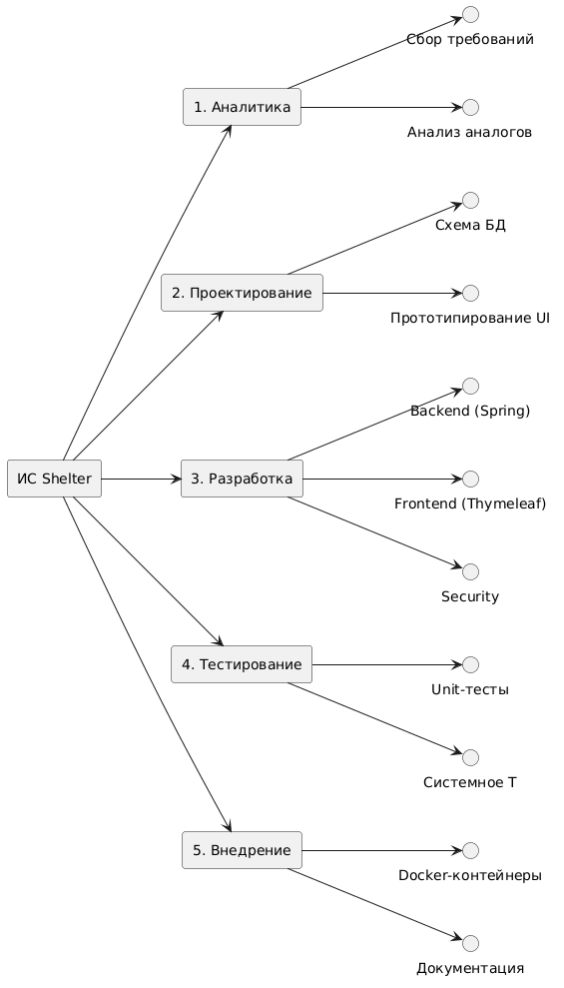
Рисунок 3.1 – Структура работ

6.2. Диаграмма Ганта
Визуализация временного графика работ позволяет отследить последовательность и длительность каждого этапа разработки. Процесс создания системы был распределен на восемь недель интенсивной работы, начиная с анализа предметной области в первой декаде и заканчивая отладкой системы в финальном периоде. Критический путь проекта пролегает через проектирование базы данных и реализацию бизнес-логики, так как задержки в этих модулях блокируют работу над интерфейсом и REST API. Диаграмма наглядно демонстрирует параллельность процессов разработки фронтенд-составляющей и тестирования готовых модулей, что позволило сократить общий срок реализации проекта.
Фрагмент кода
@startuml
printscale weekly
saturday are closed
sunday are closed

[Анализ и требования] lasts 1 weeks
[Проектирование БД и архитектуры] lasts 1 weeks
[Проектирование БД и архитектуры] starts at [Анализ и требования]'s end

[Разработка Backend] lasts 3 weeks
[Разработка Backend] starts at [Проектирование БД и архитектуры]'s end

[Разработка UI] lasts 2 weeks
[Разработка UI] starts at [Разработка Backend]'s start

[Тестирование и отладка] lasts 2 weeks
[Тестирование и отладка] starts at [Разработка UI]'s end

[Развертывание и документация] lasts 1 weeks
[Развертывание и документация] starts at [Тестирование и отладка]'s end
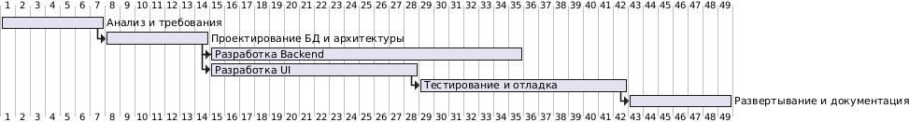
@enduml
Рисунок 3.2 – Диаграмма Ганта

6.3. Оценка трудозатрат (COCOMO)
Для научного обоснования стоимости и длительности разработки была применена конструктивная модель стоимости COCOMO II, ориентированная на малые программные проекты. Исходя из объема написанного кода, который составляет примерно две тысячи строк (2 KLOC), и сложности системы, относящейся к распространенному типу (Organic Mode), были рассчитаны трудозатраты в человеко-месяцах. Согласно формуле, учитывающей коэффициенты сложности и квалификацию разработчика, расчетный объем усилий составил около шести человеко-месяцев при идеальном графике в четыре календарных месяца. Данная оценка подтверждает, что выбранный стек технологий Spring Boot позволил оптимизировать разработку и уложиться в установленные сроки за счет использования готовых инфраструктурных решений.

6.4. Управление рисками
В процессе управления проектом была сформирована карта рисков, классифицирующая потенциальные угрозы по вероятности их возникновения и степени влияния на результат. К техническим рискам отнесены возможные проблемы с совместимостью версий Docker и баз данных, что минимизируется использованием стабильных LTS-версий программного обеспечения. Организационные риски, такие как изменение требований в процессе разработки, нивелируются использованием гибких итераций и четким следованием утвержденному плану проектирования. Для предотвращения потерь данных в случае программных сбоев внедрены механизмы регулярного резервного копирования и транзакционного управления, что гарантирует сохранность информации о животных и пожертвованиях в любых непредвиденных ситуациях.

ЗАКЛЮЧЕНИЕ

Вывод
В ходе выполнения курсовой работы была полностью реализована информационная система «Shelter», предназначенная для автоматизации ключевых бизнес-процессов приюта для бездомных животных. В процессе работы был проведен глубокий анализ предметной области, который выявил острую необходимость в цифровизации учета ресурсов и взаимодействия с волонтерами. Использование методологии объектно-ориентированного проектирования и архитектурного паттерна PCMEF позволило создать структурированное и легко поддерживаемое приложение. Обоснованность выбранного стека технологий (Java, Spring Boot, PostgreSQL) подтвердилась в ходе тестирования, показав высокую стабильность и производительность системы при выполнении типовых сценариев.

Результаты
Основным результатом работы является функционирующее веб-приложение, обеспечивающее решение следующих задач:
- Создана единая база данных для учета животных с возможностью отслеживания их текущего статуса и истории заявок.
- Реализована инновационная система визуального мониторинга складских запасов, позволяющая администрации приюта оперативно выявлять дефицит кормов и медикаментов.
- Разработан пользовательский интерфейс, обеспечивающий прозрачность нужд приюта для благотворителей и упрощающий процесс подачи заявок на усыновление.
- Обеспечена безопасность данных за счет внедрения механизмов аутентификации и разграничения прав доступа для обычных пользователей и администраторов.
- Подготовлена полная техническая документация, регламентирующая системные требования к серверной платформе, и осуществлено успешное развертывание скомпилированного веб-архива приложения (WAR) в промышленной среде контейнера сервлетов Apache Tomcat 10.1 во взаимодействии с реляционной СУБД PostgreSQL 17.

Перспективы развития
Разработанная система имеет потенциал для дальнейшего масштабирования и функционального расширения. В качестве приоритетных направлений развития рассматривается внедрение модуля интеграции с платежными шлюзами для автоматического учета денежных пожертвований. Также в качестве приоритетного направления модернизации рассматривается перевод приложения на микросервисную архитектуру с выделением REST API, что позволит в перспективе разработать нативное мобильное приложение для оперативной работы волонтеров непосредственно в местах содержания животных. Дополнительно возможно внедрение системы интеллектуального подбора животных для потенциальных владельцев на основе алгоритмов анализа анкетных данных, что позволит повысить процент успешных адопций.

СПИСОК ИСПОЛЬЗОВАННЫХ ИСТОЧНИКОВ
- Блох, Дж. Java. Эффективное программирование. / Дж. Блох. — М.: Лори, 2024. — 464 c.
- Мартин, Р. Чистая архитектура. Искусство разработки программного обеспечения. / Р. Мартин. — СПб.: Питер, 2023. — 352 c.
- Уоллс, К. Spring в действии. / К. Уоллс. — 6-е изд. — СПб.: Питер, 2024. — 624 c.
- Фаулер, М. Шаблоны корпоративных программных приложений. / М. Фаулер. — М.: Вильямс, 2022. — 544 c.
- Документация Spring Boot. [Электронный ресурс]. — Режим доступа: https://docs.spring.io/spring-boot/docs/current/reference/html/ (дата обращения: 29.04.2026).
- Спецификация языка Java 21. [Электронный ресурс]. — Режим доступа: https://docs.oracle.com/javase/specs/ (дата обращения: 29.04.2026).
- Официальное руководство PostgreSQL. [Электронный ресурс]. — Режим доступа: https://www.postgresql.org/docs/ (дата обращения: 29.04.2026).
- Документация Docker. [Электронный ресурс]. — Режим доступа: https://docs.docker.com/ (дата обращения: 29.04.2026).

